Chapitre 7 : Comment les pouvoirs publics peuvent-ils contribuer à la justice sociale ?
Partie 2 : Comment l’intervention de l'Etat cherche à renforcer la justice sociale ?

Vérification des connaissances

Exercice 1 : Vrai ou faux ?
 | V | F
- La redistribution, la protection sociale, la fiscalité, les services collectifs et la lutte contre les discriminations sont les moyens mobilisés par les pouvoirs publics  - La protection sociale est un outil pour réduire les inégalités au sein de la redistribution  - La redistribution porte sur les revenus secondaires  - La redistribution horizontale aboutit à une réduction des inégalités entre les plus riches et les plus pauvres  - La protection sociale protège contre le risque vieillesse par exemple  - La logique d’assurance est héritée de Beveridge  - La logique d’assistance vise à démarchandiser la protection des individus  - La fiscalité progressive domine en France parmi l’ensemble des impôts  - Les hôpitaux, écoles sont des services collectifs  - La loi imposant le recrutement de 6% de travailleurs handicapés pour les entreprises de plus de 20 salariés est un moyen de lutter contre les discriminations | □  □  □  □  □  □  □  □  □  □ | □  □  □  □  □  □  □  □  □  □
Étude de documents
Document 1 : Les trois mondes de l’Etat-providence
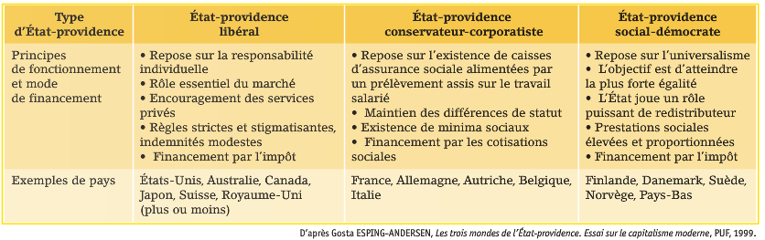
Questions :
- Pourquoi le modèle d’Etat providence libéral ne développe pas un système de protection étendu ?
- Pourquoi l’Etat-providence de la France et l’Allemagne est-il nommé de « corporatiste » ?
- Par quel levier, l’Etat-providence social démocrate joue t il un rôle puissant de redistributeur ?

Document 2 : Le système de protection sociale français : un système hybride
Le système français de protection sociale est un compromis. La sécurité sociale est fondée par l’ordonnance de 4 octobre 1945 sous l’impulsion de Pierre Laroque, nommé par le Conseil National de la Résistance en 1944. […] Ce système se compose de deux couvertures sociales : - Une couverture du non-travail. Le travailleur se voit assuré en cas d’incapacité temporaire (la maladie par exemple) ou définitive (la retraite) de travail. Dans le cadre de cette logique bismarkienne, le travailleur peut s’appuyer sur le système de protection sociale pour parer aux conséquences de sa cessation d’activité. Il s’est ouvert des droits (ainsi qu’à sa famille) grâce à son travail et à ses cotisations. Il a contribué financièrement au fonctionnement du système. - Une couverture de non revenu. Le consommateur bénéficie d’un substitut de revenu dans le cas où il est dans l’incapacité définitive ou temporaire de subvenir à ses besoins. Dans le cadre de cette logique béveridgienne, l’individu bénéficie de la solidarité nationale indépendamment de sa position sur le marché du travail et de sa contribution financière au système. Il dispose d’allocations (familiales en particulier) et plus généralement d’un revenu, fut-il minimum (Le minimum vieillesse, le RSA par exemple) pour continuer à être un citoyen économique. L’individu en tant que tel bénéficie d’une « créance » sur la société.
P. Batifoulié, V. Touzé, La protection sociale, Dunod, 2000.
Question :
1/ Pourquoi peut-on dire que la protection sociale française est un « système hybride » ?

Document 3 :
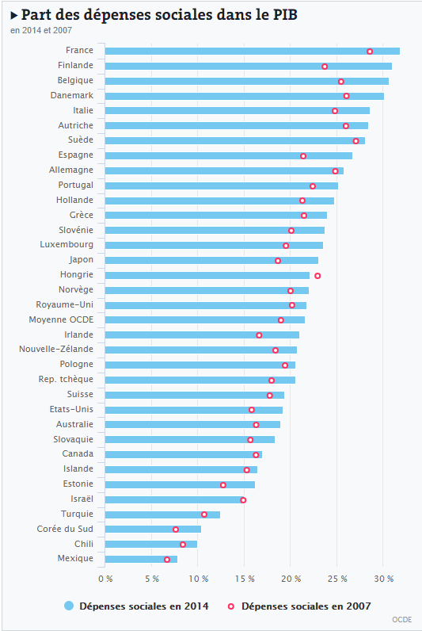 | Questions :  1) Quelle est la situation des dépenses sociales de la France par rapport aux autres pays du monde ?  2) Peut-on faire un lien entre le type d’Etat-Providence choisi par les pays et la part des dépenses sociales dans le PIB ? Expliquez  Source : http://www.lemonde.fr/les-decodeurs/article/2014/11/25/les-prestations-sociales-representent-le-tiers-du-pib-francais_4528884_4355770.html

Document 4 : La nouvelle prime d’activité : êtes-vous concernés ?
Depuis le 1er janvier 2016, un nouveau dispositif d’aide, la prime d’activité, a remplacé deux dispositifs existants :
- le RSA activité, qui était une aide mensuelle attribuée aux travailleurs qui touchaient de faibles revenus
- et la prime pour l’emploi, qui était perçue annuellement sous la forme d’un crédit d’impôt.
Ces aides présentaient plusieurs limites :
- Tout d’abord, les conditions d’obtention du RSA activité étaient particulièrement restrictives pour les jeunes : il fallait qu’ils aient travaillé au minium 2 ans au cours des 3 dernières années ou qu’ils soient célibataires avec un enfant à charge.
- De plus, les conditions d’attributions étaient mal connues des bénéficiaires potentiels : le RSA activité était en effet versé pour le ménage. Ainsi, une personne gagnant le SMIC et étant en couple avec une personne sans emploi, ne savait pas forcément qu’ils pouvaient y avaient droit. Par ailleurs, le RSA activité était souvent confondu avec le RSA socle destiné aux personnes sans emploi. Par conséquent, seul un tiers des personnes qui pouvaient en bénéficier le demandait.
- Quant à la prime pour l’emploi, elle n’était versée qu’une seule fois par an et n’était pas forcément perçue au moment où le bénéficiaire en avait le plus besoin car son montant était calculé à partir des revenus de l’année précédente.
La prime d’activité a donc été créée pour pallier les limites du RSA activité et de la prime pour l’emploi.
Ses objectifs sont les mêmes que ceux des deux anciens dispositifs : favoriser les personnes qui exercent une activité à faible revenu en augmentant leur pouvoir d’achat afin de les inciter à rester en activité.
La prime d’activité peut bénéficier à toute personne en activité, à partir de 18 ans et gagnant moins de 1500 euros net par mois. Il s’agit d’une allocation mensuelle versée individuellement et calculée à partir des revenus d’activité professionnelle du ménage et des allocations logements et familiales du trimestre précédent. Elle s’adapte donc régulièrement aux changements de situation du demandeur. A titre d’exemple, une personne célibataire sans enfant, travaillant à temps plein et gagnant le montant du Smic devrait toucher une prime mensuelle de 132 euros. Cette nouvelle prime devrait toucher davantage les personnes qui en ont besoin, ainsi 4 à 5 millions de personnes pourraient en bénéficier. L’Etat prévoit que le coût de ce nouveau dispositif soit équivalent à ceux des anciens.
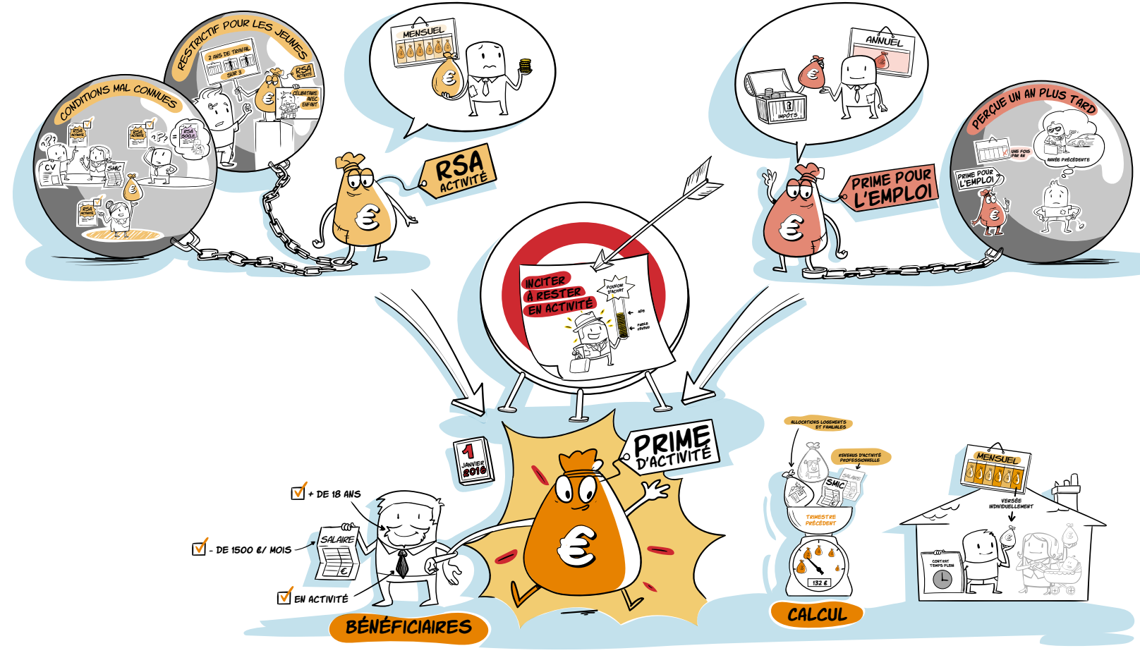
Questions :
1. En quoi cette prime pour l’emploi est-elle nouvelle ?
2. Pourquoi peut-on dire qu’elle renforce la logique d'assistance dans le modèle de protection sociale français ?

Document 5 : L’exemple des dépenses d’éducation : une redistribution verticale et horizontale
La fourniture gratuite de ce service [d’éducation] par l’Etat peut être analysée comme un transfert en nature dont le montant unitaire est, en première analyse le même pour tous. Dès lors, il s’agit d’une dépense progressive ; ce d’autant plus qu’elle se substitue à celle que les parents auraient consenti en son absence. […] Les dépenses d’éducation nationale ont également des effets redistributifs particulièrement importants au plan horizontal. En effet, en raison de l’obligation de scolarisation, les ménages comportant plusieurs enfants en bénéficient davantage que ceux qui n’en ont qu’un et, a fortiori, que ceux qui n’en comporte pas. Compte tenu du fait que les personnes appartenant à un ménage comportant trois enfants ou plus disposent, en moyenne, d’un niveau de vie plus faible que les autres ménages, cette composante horizontale de la redistribution opérée par l’Education nationale augmente son caractère redistributif au plan vertical. […] Les ménages les plus modestes et les familles bénéficient particulièrement de ces transferts liés à l’éducation.
Conseil des prélèvements obligatoires, « Prélèvements obligatoires sur les ménages : progressivité et effets redistributifs », mai 2011.
Questions :
1) Pourquoi peut-on dire que l’école est un des moyens pour réduire les inégalités ?
2) Pourquoi l’Etat prend-il en charge la production de ce service ?
3) Quels sont les ménages qui bénéficient le plus de la redistribution opérée par l’éducation

Document 6
Note : Plus l’indice d’équité est élevé, plus la probabilité pour les individus de mourir au même âge est forte (l’inégalité devant la mort est alors faible)  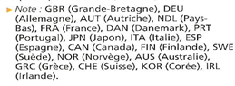 | À la question « faut-il investir dans l'amélioration du système de santé ? », la réponse économiquement rationnelle ne peut être qu'un « oui » franc et massif. En outre, c'est à l'État, et non à l'individu, de prendre en charge la majeure partie des dépenses de santé, non seulement à cause des « externalités » engendrées par ces investissements, mais aussi pour des raisons d'équité. En effet, comme le montre bien le graphique, l'équité, mesurée par un indice de concentration des âges à la mort est reliée négativement au taux de financement personnel (et au contraire augmente avec le degré de couverture universelle des dépenses de santé). Autrement dit, plus on s'approche d'un système de couverture universelle où peu de frais de santé restent à la charge des patients, plus les gens mourront au même âge, quelles que soient leurs conditions économiques et sociales. L'exemple (ou plutôt le contre-exemple) américain est particulièrement illustratif : la médecine y est essentiellement privée, et les inégalités devant la mort y sont très fortes. Un bon système de santé est donc un système où l'État intervient de façon marquée.  Philippe Aghion et Alexandra Roulet, Repenser l'État. Pour une social-démocratie de l'innovation, Éd. du Seuil, 2011
Questions :
1. Pourquoi l'intervention de l'Etat en matière de santé entraîne-t-elle des externalités positives ?
2. Quelle corrélation fait apparaître le graphique ?

Document 7 :
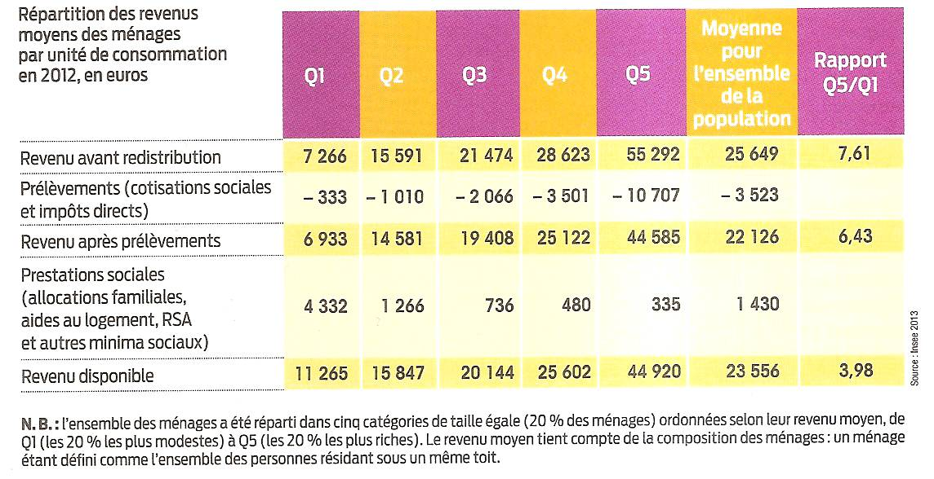 | Questions :  1) Faites une lecture des données entourées  2) A l’aide des données du tableau, peut-on dire que redistribution permet de réduire les inégalités ? Expliquez votre réponse

Document 8 :
Réduction des inégalités de niveau de vie en 2010, par la redistribution
 | Contribution à la réduction des inégalités (en %)
Prélèvements | 33,8
Prestations | 66,2
dont :
Prestations familiales ¹ | 25,8
Aides au logement | 18,5
Minima sociaux | 17,4
RSA "activité" | 1,2
Apa (allocation personnalisée d’autonomie) | 3,4

Lecture : les prestations contribuent pour 66,2 % à la réduction des inégalités.
Champ : personnes vivant en France métropolitaine dans un ménage dont le revenu net est positif ou nul et dont la personne de référence n’est pas étudiante
¹Elles sont versées sans condition de cotisation préalable ou de ressources et sont les mêmes pour tous
Questions
1) Quel mécanisme redistributif permet de réduire le plus les inégalités économiques ?
2) Quelle prestation sociale participe le plus à la réduction des inégalités ? en quoi cela est paradoxal ?
Document 9
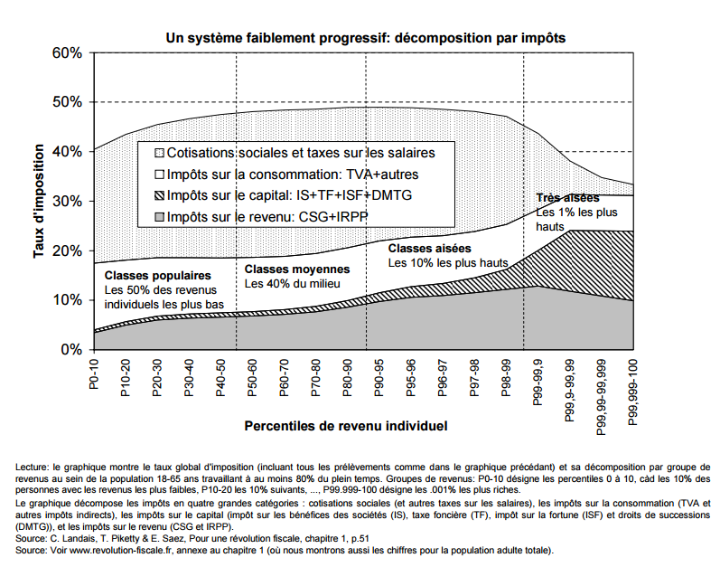
Question :
1) la fiscalité française est-elle véritablement progressive ? Expliquez votre réponse

Document 10 : Le droit pour lutter contre les discriminations
La contrainte légale a permis de faire progresser la proportion de femmes dans les conseils d'administration des entreprises, indique le ministère des droits des femmes. Selon une enquête du cabinet Ethic & Boards, les conseils d'administration des entreprises du CAC 40 comptent aujourd'hui 30,3 % de femmes, soit une hausse de deux points en un an. La part des femmes dans ces instances a triplé en cinq ans, se félicite le ministère, jeudi 5 juin. Les entreprises du SBF 120 connaissent une progression similaire : la part des femmes dans leurs conseils d'administration atteint 28,8 %, soit + 3,1 points, souligne cette étude publiée le jour de l'ouverture du Global Summit of Women, qui se tient cette année à Paris. Pour la ministre Najat Vallaud-Belkacem, ces résultats « attestent de la réussite de la stratégie choisie par la France qui a fixé des quotas pour les entreprises de plus de 500 salariés et de plus de 50 millions de chiffre d'affaires ». Cette hausse s'explique en effet par la contrainte imposée par la loi Zimmermann-Copé, selon laquelle les conseils d'administration et les conseils de surveillance des entreprises doivent comporter 20 % de femmes en 2014 et 40 % en 2017. Cette loi ne s'applique pas aux comités exécutifs et de direction, où les progrès sont nettement moins probants. Ces comités comptent en effet 10,3 % de femmes dans les entreprises du CAC 40 et 12,1 % dans les entreprises du SBF 120 (soit une hausse de respectivement 0,3 et 0,1 point depuis septembre dernier, selon le ministère). Pour accélérer le mouvement, la ministre souligne que les grandes entreprises ont été « mobilisées ». Selon le ministère, 27 entreprises ont pris des engagements sur la féminisation des postes de direction, notamment des comités exécutifs et des comités de direction et 10 nouvelles entreprises s'associeront prochainement à la démarche.
« La part des femmes dans les CA du CAC 40 dépasse 30 % », Le Monde.fr, le 5 juin 2014
Questions :
1) Quelle mesure a mise en place la France pour lutter contre la discrimination des femmes ?
2) Comment a évolué la parité depuis la mise en place de loi ?

Document 11 : Créer des inégalités de traitement pour lutter contre les inégalités des chances
En France, une certaine forme de discrimination positive a déjà été appliquée. Elle ne repose pas sur le principe théorique d'égalité des chances mais elle relève d'une démarche générale de redistribution des richesses face à l'échec des principes d'égalité dans certains domaines. Elle s'intègre par exemple dans la politique de la ville, via les zones d'éducation prioritaires, ou dans celle de l'emploi, via la mise en place de contrats aidés à destination de publics spécifiques comme les chômeurs de longue durée [...]. Elle a aussi récemment été développée dans l'éducation supérieure. En effet, l'Institut d'Etudes Politiques de Paris a innové au début des années 2000 en facilitant l'entrée d'étudiants scolarisés dans les lycées de banlieues défavorisées [...]. A chaque fois, ces politiques préférentielles s'adressent à des groupes sociaux définis sur la base de critères socioéconomiques (niveau de revenus, situation vis-à- vis de l'emploi, zone d'habitation). Il n'existe pas en France de programmes d'actions positives visant à favoriser un groupe d'individus, défini sur la base d'un critère inné comme le sexe ou l'origine ethnique, à l'exception de la loi sur la parité politique votée en 2000.
Source : Hélène Périvier, « Panorama des différents types de lutte contre les inégalités », Cahiers français, n° 351, juillet-août 2012
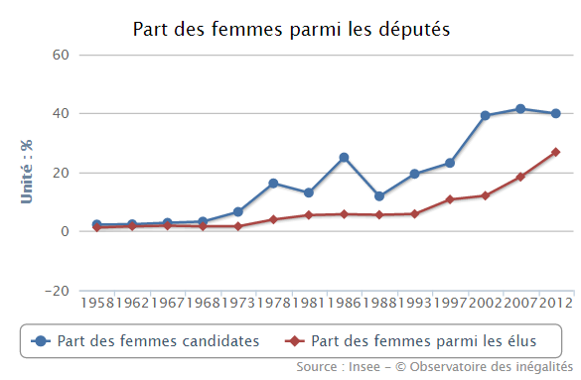

Questions :
1) Quels sont les avantages accordés aux établissements classés dans des zones d’éducation prioritaire ?
2) Sur quel critère repose les politiques de discriminations positives en France ?
3) Qu’est-ce que la loi sur la parité politique (2000) ? Comment a évolué la représentation des femmes parmi les députés depuis 2000 ?
5) En quoi cette loi se distingue-t-elle des actions de type ZEP ?
6) Quels sont les avantages attendus par les inégalités créées par la « discrimination positive à la française » ?

Tâche finale
Réalisation d’une EC 1

« Distinguez logique d'assurance et logique d'assistance en matière de protection sociale »

